Re-Identification — Bài của nhóm (Phương án 4, Teacher Assistant)

1. Giới thiệu
Đây là model "của nhóm" trong bối cảnh so sánh với 2 đối thủ ở folder cha (Shared Backbone — Đối thủ 1, MSINet — Đối thủ 2): Phương án 4 (Teacher Assistant), kết quả TỐT NHẤT trong toàn bộ các thí nghiệm Knowledge Distillation nhóm đã thử cho OSNet x0.25 (xem chi tiết quy trình train trong folder "Phương pháp 1 và 4, so sánh với 0.25 không distill").
Cách train: distill 2 bước thay vì 1 bước trực tiếp — Giai đoạn 1 distill OSNet_x1.0 (Teacher gốc) → OSNet_x0.5 (Teacher Assistant, TA), thu hẹp capacity gap từ ~4 lần xuống ~2 lần mỗi bước; Giai đoạn 2 dùng TA (đã đóng băng) làm Teacher mới, distill sang OSNet_x0.25 (Final Student, kd_weight=0.3). Checkpoint dùng trong video/số liệu dưới đây: `osnet_x0_25_kd_pa4_via_ta_msmt17_best.pt`.
Lưu ý phạm vi: đây KHÔNG phải model đang chạy sản xuất thật trong hệ thống (model đó là bản Distill gốc, kd_weight=0.5, xem folder "1. Bài của nhóm (OSNet x0.25 KD)") — Phương án 4 là kết quả thực nghiệm cải thiện, giữ lại để đối chiếu.

2. Rank-1 / Rank-5 / mAP (MSMT17, đo chính thức)
Metric | Giá trị
Rank-1 | 52.94%
Rank-5 | 70.79%
mAP | 28.23%

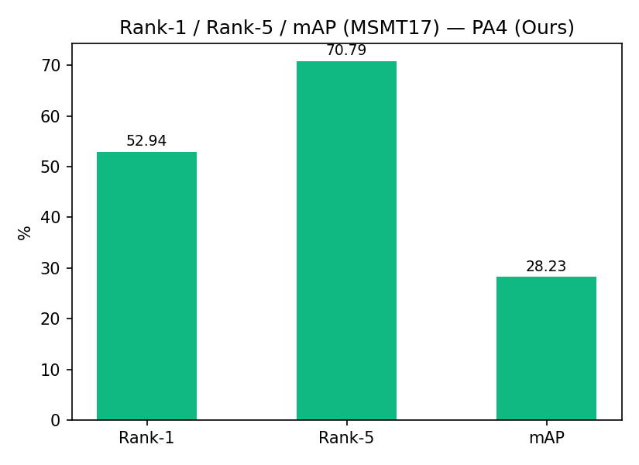

3. Tier-2 TPR (Own Video Test)
Test set | Kết quả
4 base cases (no augment) | 3/4 (75.0%)
25 full cases (2 cams x 6 variants) | 18/25 (72.0%)

1 case sai đã phân tích riêng (track_id=51, CAM 2/aug-flip) — không gian embedding qua 2 bước distill tổ chức khác đi ở đúng case khó này (điểm khớp 0.76, tự tin nhưng tự tin sai, không phải sát ngưỡng).

4. Video demo (test thật, Scene 5)
Video mới, chạy trực tiếp trên checkpoint Phương án 4 (chưa từng có video minh hoạ trước đây — các lần trước chỉ đo bằng số liệu CSV).

Danh mục file trong thư mục này
- Scene5_ghep.mp4 — VIDEO CHÍNH — ghép 2 camera Scene 5 (CAM 1 trái, CAM 2 phải) chạy song song, mỗi camera tự vẽ khung + nhãn 'Person N'. Kết quả: 3/4 đúng (CAM 2 track_id=6 sai — đúng case đã biết, xem Mục 3).
- dangky_test.mp4 — Video phụ, 2 đoạn nối tiếp: (1) Đăng ký Person 1 (Enrollment), (2) Test CHỈ CAM 2.
- chart_rank1_map.png — Biểu đồ cột Rank-1/Rank-5/mAP của Phương án 4.
- Noi_dung.docx — Chính file này.

